9. ročník – 19. 3. 2021
1) Napiš koncovky u jednotlivých zájmen při časování sloves, + si vyber 5 jakýchkoliv sloves, která vyčasuj

2) Práce s textem, odpověz na otázky celou větou – NESTAČÍ pouze odpověď ano/ne
Ich wohne bei meinem Eltern in einem Familienhaus. Wir haben nur das Erdgeschoss. Wir haben eine Küche, zwei Kinderzimmer, zwei Wohnzimmer, zwei Toiletten, zwei Gänge, zwei Badezimmer, eine Schlafzimmer und eine Speisezimmer. Zuerst ist meine Zimmer. Meine Zimmer ist klein. Ich habe hier der Fernseher, das Computer, der Tisch, das Bett und drei Schränke. Dann ist die Küche, die Küche ist nicht groß und nicht klein, hier haben wir die Mikrowelle, der elektrische Herd und den Tisch. Dann ist die erste Wohnzimmer, hier sind die Sessel, der Konferenztischchen und der Couch. Auf dem rechte Seite ist die zweite Kinderzimmer, wo meine Schwester und mein Bruder schlafen. Sie haben in der Kinderzimmer das Computer auch.

- Wohnst du bei deinem Großeltern?
- Wohnt ihr in Wohnung?
- Habt ihr zwei Toiletten?
- Ist dein Zimmer groß?
- Im Zimmer habe ich ein Computer.
- Im Wohnzimmer ist auch ein Computer.
- Wir haben drei Wohnzimmer.
3) Doplň chybějící písmena
d i e M - - - i d i e S - - - e - - - r d e r C - - p - - - r
d e r O - k - - d e r B r - d - - d i e M - - - o - - - - e
d i e F a - - l i - d i e O - - d a s W - - - z - - - - r
d e r T - - - i – h d e r G - - - - n d e r S - - - - - k
4) Vymysli, co nejvíc slov na písmeno Z (zkus z hlavy)

5. Napiš, co v kolik hodin děláš.
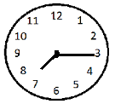
Um ……………………………………………………………………………………………..
……………………………………………………………………………………………………
aufstehen

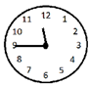
Um ……………………………………………………………………………………………..
……………………………………………………………………………………………………
zu Mittag essen

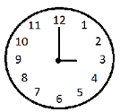
Um ……………………………………………………………………………………………..
……………………………………………………………………………………………………
nach Hause gehen

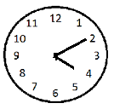
Um ……………………………………………………………………………………………..
……………………………………………………………………………………………………
Hausaufgaben machen

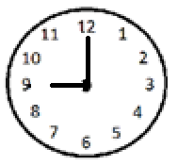
Um ……………………………………………………………………………………………..
……………………………………………………………………………………………………
fernsehen

